
八年级上册——2024年中考历史总复习核心考点与重难点
【速查速记】 （部编版）
中国近代史（鸦片战争至新民主主义革命胜利）
主题线索：争取民族独立、人民解放的历程

一、中国近代史整体脉络与规律总结
1.中国近代史知识整合
中国近代史始于1840年鸦片战争，止于1949年中华人民共和国成立，重点叙述列强侵略中国，中国逐渐成为半殖民地半封建社会；中华民族对外反抗列强侵略，对内反对封建专制统治，最终由中国共产党团结带领全国各族人民实现了民族独立、人民解放，夺取了新民主主义革命的伟大胜利。
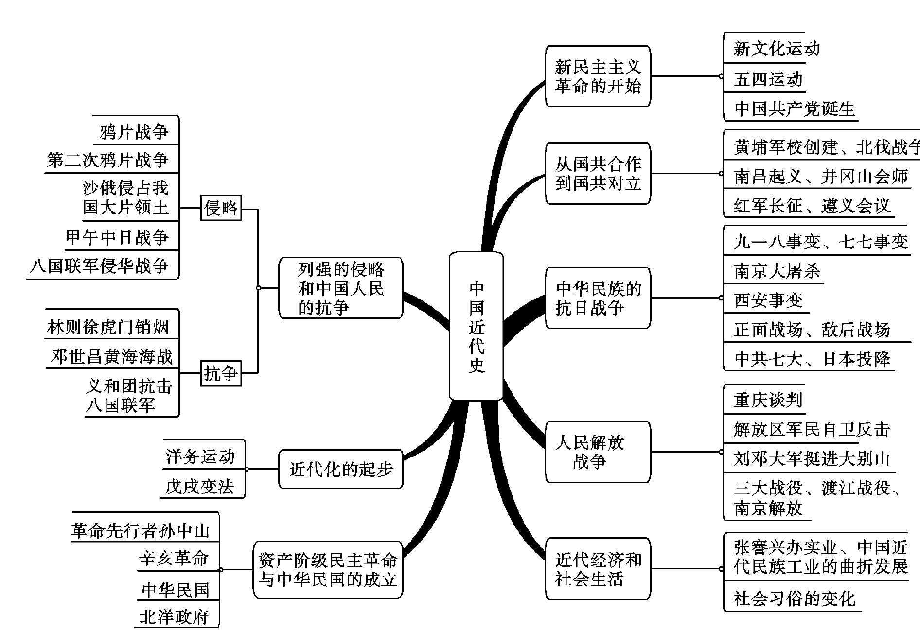
半殖民地半封建社会的形成与瓦解
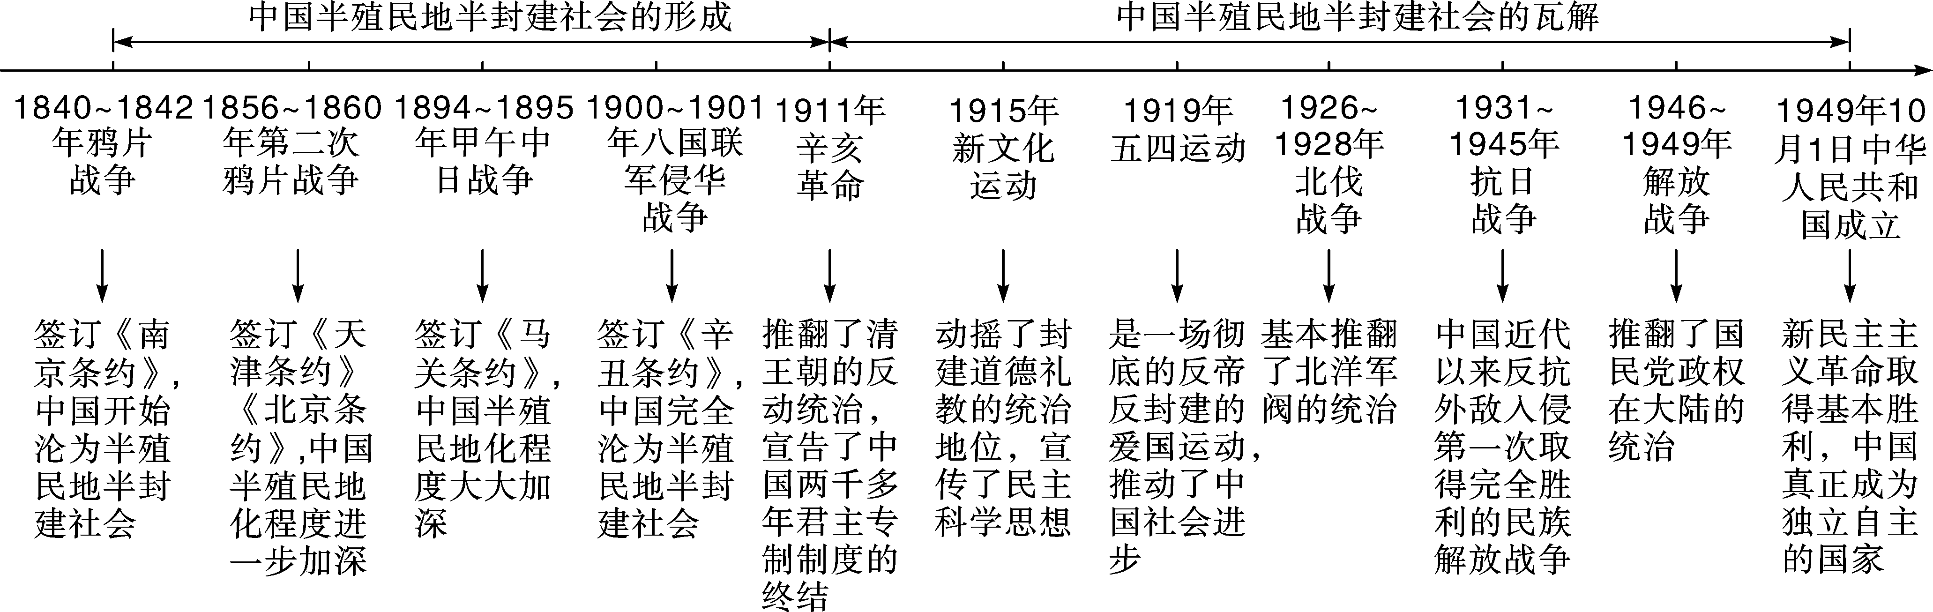
2.中国近代史规律总结
为实现民族独立和人民解放，中国人民进行了太平天国运动、义和团运动、国民大革命、抗日战争等；为实现国家富强，进行了洋务运动、戊戌变法、辛亥革命和实业救国等一系列探索活动
（1）政治上：由封建社会逐步沦为半殖民地半封建社会；由旧民主主义革命进入新民主主义革命；民族资产阶级力量壮大；无产阶级登上政治舞台，成为中国革命的领导阶级
（2）经济上：自然经济逐渐解体，民族资本主义在封建主义、帝国主义和官僚资本主义的夹缝中曲折发展
（3）思想上：鸦片战争后，中国出现向西方学习的思潮，戊戌变法在社会上起了思想启蒙的作用，辛亥革命使民主共和观念深入人心，新文化运动掀起了一股思想解放的潮流，十月革命后，马克思主义开始在中国传播
二、单元知识整合、核心考点与重难点
主题线索1： 中国开始沦为半殖民地半封建社会



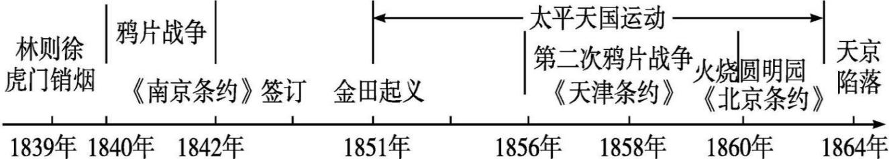

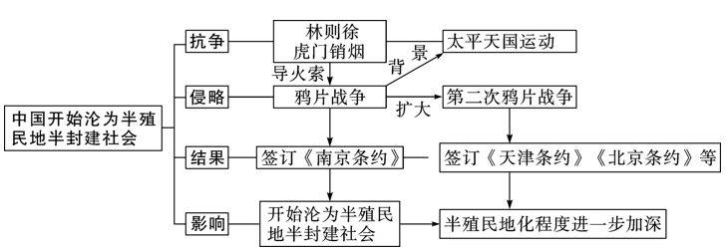

一条主线 | 中国开始沦为半殖民地半封建社会
两大主题 | 中国近代史上的侵略战争与中国人民的抗争。
三大条约 | 《南京条约》《天津条约》《北京条约》
四大事件 | 虎门销烟、鸦片战争、第二次鸦片战争、太平天国运动

第1课 鸦片战争


核心考点1、 鸦片走私与林则徐禁烟
1、背景
①19世纪初，英国成为世界上最强盛的国家；为开辟市场和掠夺原料，将侵略矛头指向中国。
②在正当的中英贸易中，中国处于明显的出超（出口大于进口）地位。为了牟取暴利，英国无耻地向中国走私鸦片。
2、虎门销烟
（1）原因：鸦片泛滥给中华民族带来深重灾难。
（2）经过：1839年6月3日至25日，林则徐将收缴的鸦片在虎门海滩当众销毁。
意义：虎门销烟是中国人民禁烟斗争的伟大胜利，显示了中华民族反抗外来侵略的坚强意志。

核心考点2 英国发动浸略战争
1.原因:
①根本原因：打开中国大门，把中国变为其原料产地和商品销售市场。
②直接原因（导火线）：林则徐的禁烟运动。
2.时间:1840年6月至1842年8月。
3.经过:英军封锁珠江口→攻陷浙江定海，直趋天津→道光帝派琦善与英军谈判→1841年初英军强占香港岛→攻虎门、广州→占厦门、定海、宁波→1842年进犯吴淞→占镇江→8月初，英军到达南京下关。
4.民族英雄:关天培等战死虎门，陈化成在吴淞力竭牺牲。
5.结果:战争终以清朝的失败结束，英国强迫清政府签订《南京条约》。
6.战败原因：
①根本原因：腐朽没落的封建主义不能战胜新兴的资本主义。
②清朝封建专制制度腐败，统治者昏庸愚昧；
③经济落后，旧式武器不敌英军新式武器。
7.启示：落后就要挨打；弱国无外交。

核心考点3 《南京条约》的签订
1.签订:1842年8月，清政府被迫与英国签订了中国近代史上第一个丧权辱国的不平等条约—中英《南京条约》。
内容 |  | 危害
五口通商 | 开放广州、厦门、福州、宁波、上海五处为通商口岸 | 打开了中国东南沿海的门户
割地 | 割香港岛给英国 | 破坏了领土和主权完整
赔款 | 2100万银元 | 加剧了财政危机,加重了人民负担
协定关税 | 英商进出口货物缴纳的税款，必须经过双方协议 | 破坏了关税主权；  有利于西方国家倾销商品
影响 | 中国开始沦为半殖民地半封建社会

2.《虎门条约》:1843年，英国强迫清政府签订，从中获得了领事裁判权、片面最惠国待遇和在通商口岸租地建房的权利。X k B 1 . c o m
3.美法扩大侵略权益:1844年，清政府被迫与美国、法国分别签订中美《望厦条约》和中法《黄埔条约》。
4.鸦片战争的影响:
（1）中国社会的自然经济遭到破坏，开始从封建社会变为半殖民地半封建社会。鸦片战争成为中国近代史的开端。
（2）主要矛盾：鸦片战争前，中国社会的主要矛盾是农民阶级与封建地主阶级的矛盾，战后，变为外国资本主义和中华民族的矛盾（最主要的矛盾）、封建主义和人民大众的矛盾。


1.中国近代史开始于（鸦片战争），中国近代化的开端是（洋务运动）。
2.鸦片战争使中国的社会性质发生了变化，即开始由主权独立的封建社会沦为半殖民地半封建社会。


1.半殖民地半封建社会：指近代中国的社会性质。
提示：“半殖民地”指丧失了部分的而不是全部的独立主权；“半封建”是指既保存了封建主义，又发展了资本主义，即不完全的封建社会和不完全的殖民地社会。
（1）时间：从1840年鸦片战争开始至1949年10月1日中华人民共和国成立结束。
（2）表现：
①在政治上仍然是封建统治，但是国家主权遭到列强的侵犯，如列强在中国开设通商口岸，租借或占领中国领土、在中国攫取特权等；
②在经济上依然是小农经济占据主导，但是受到西方工业生产方式的影响，采用机器生产。如洋务运动。
2.有人说，如果没有虎门销烟，鸦片战争就不会爆发，对此你有什么看法？
提示：这种看法是错误的。鸦片战争英国蓄谋已久，其根本目的是为了打开中国广阔市场，倾销商品和掠夺中国的原料和廉价的劳动力。所以，即使没有虎门销烟，鸦片战争也必然会爆发。
3.有人说，鸦片战争一声炮响，给中国送来了近代文明；也有人说，鸦片战争给中国人民带来了深重的民族灾难。针对材料中某一观点或你自己有什么新的观点，结合中国近代史的有关知识予以评析。
提示：观点：鸦片战争给中国人民带来了深重的民族灾难。理由：英国殖民者发动鸦片战争的目的绝对不是传播什么“近代文明”，而是要以武力保护肮脏的鸦片贸易，并用武力强行打开中国市场。这场战争对英国来说，完全是非正义的侵略战争。英国通过这次战争，强迫清政府签订了丧权辱国的《南京条约》。从此，中国开始沦为半殖民地半封建社会。英国不仅利用赔款，加重了中国人民的负担，而且使中国的领土、领海、司法等主权开始遭到严重的损害。鸦片战争以后，西方资本主义国家还利用侵略特权，疯狂地向中国倾销商品和掠夺原料，逐渐把中国市场卷入世界资本主义市场。它带给中国人民的，不仅是野蛮和掠夺，更是民族的创伤与屈辱。

第2课 第二次鸦片战争
核心考点4、 英法再次发动侵华战争
1.原因:鸦片战争后，西方列强不满足既得利益，企图进一步打开中国市场，扩大侵略权益。
2.侵略者:英法组成联军，俄、美支持。
3.借口:“亚罗号事件”和“马神甫"事件”。
4.经过:1856年10月，英军炮轰止广州，挑起战争→次年，英法联军攻陷广州→1858年，攻陷大沽，逼近天津。
5.签约:1858年，清政府被迫与俄、美、英、法四国分别签订《天津条约》，西方列强获得了外国公使进驻北京，增开汉口、南京等十处为通商口岸，外国商船和军舰可以在长江各口岸自由航行等特权。
《通商章程善后条约》:清政府与英、法、美签订，被迫承认鸦片贸易的合法化。

核心考点5 火烧圆明园与《北京条约》的签订
1.背景:1860年，英、法两国借口换约受阻，再次出兵占领天津，进逼北京，咸丰帝逃往承德避暑山庄。
2.史实:1860年10月，英法联军对北京西北郊的著名皇家园林—圆明园进行了大肆抢劫，之后放火烧毁。
3.签约:奕䜣被迫与俄、英、法、美交换了《天津条约》批准书。并签订中英、中法《北京条约》。在条约中，清政府除承认《天津条约》继续有效外，又增开天津为商埠，割九龙司地方一区给英国，赔款额也大幅增加。

核心考点6 沙俄侵占中国北方大片领土

1.沙俄割占中国领土:第二次鸦片战争前后，沙俄共割占中国东北和西北150多万平方千米领土。
2.沙俄侵占我国领土表
时间 | 条约名称 | 割占的领土范围 | 领土面积（km²）
1858 | 《瑷珲条约》 | 中国东北外兴安岭以南、黑龙江以北 | 60多万
1860 | 《北京条约》 | 中国乌苏里江以东，包括库页岛在内 | 约40多万
1860  1864 | 《北京条约》  《勘分西北界约记》 | 中国巴尔喀什湖以东、以南 | 44万
19世纪80年代 | 《伊犁条约》等 | 中国西北部 | 7万
共计 | 150多万平方千米

3.第二次鸦片战争的影响:第二次鸦片战争使中国丧失更多主权，英国、法国、美国等西方侵略势力由东南沿海一带深人到长江中下游地区，沙俄占领中国北方大片领土。中国的半殖民地化程度进一步加深。

第二次鸦片战争爆发的根本原因？起止时间？主要参加国？罪行？结果？影响？​
根本原因：西方列强企图进一步打开中国市场，扩大侵略权益。
起止时间：1856—1860
主要参加国：英法
罪行：英法联军火烧圆明园；沙俄割占中国东北和西北150多万平方千米领土。
结果：中国战败，被迫签订《天津条约》、《北京条约》。
影响：中国的半殖民地化程度进一步加深。

1.为什么说第二次鸦片战争是鸦片战争的继续和扩大？
提示：（1）继续
①根本原因和根本目的：都是打开中国市场，变中国为英国等国家的商品市场和原料产地。
②战争性质：都是侵略性的非正义的殖民掠夺战争。
③战争影响：鸦片战争使中国开始沦为半殖民地半封建社会；第二次鸦片战争使中国半殖民地化程度进一步加深。
（2）扩大
①从战争进程来看：侵略力量扩大，鸦片战争中侵略军只有英国；第二次则是英法两国出兵，美俄参与。侵略时间延长，第一次两年多，第二次延续达四年之久。侵略区域扩大，第一次主要在长江以南沿海地区；第二次从沿海一直进入北京。签约国和条约增多，第一次只与英、法、美三国签约；第二次与英、法、美、俄共签订了8个条约。
②从危害和影响来看：开通口岸和割地增多，第一次开五口，割香港岛；第二次增开10处，英增割九龙司地方一区，沙俄割去我国东北、西北150多万平方千米土地。中国主权遭到更多破坏，第一次，中国领土、领海、司法、关税等主权被破坏；第二次，外国公使进驻北京，中国内河航运权丧失等，使中国主权进一步遭到破坏，外国侵略势力由中国沿海进入中国内地。同鸦片战争相比，第二次鸦片战争使中国半殖民地化程度大大加深了。
2.两次鸦片战争都是以清政府的失败而告终，你觉得根本原因是什么？你们觉得怎样才能避免历史的重演？
提示：根本原因：封建制度的腐朽。如何避免：发展经济，富国强兵，成为世界强国……

第3课 太平天国运动
核心考点7、太平天国运动
1.太平天国运动爆发的根本原因：
鸦片战争的失败，进一步加深了清政府的统治危机。随着剥削的加重，统治阶级与劳动群众之间的矛盾日益尖锐。
2.金田起义:1851年1月11日，洪秀全在广西桂平县金田村发动武装起义，建号太平天国，起义军称“太平军”。
3.永安建制:太平军攻克永安后，洪秀全封杨秀清为东王，萧朝贵为西王，冯云山为南王，韦昌辉为北王，石达开为翼王，所封诸王均受东王节制。 太平天国初步建立起政权组织。
4.定都天京:
①1853年3月，太平军攻占南京，将南京改名为天京，作为都城。
②颁布《天朝田亩制度》:
主要内容 | 规定不分男女，按人口和年龄平均分配土地和财富
目的 | 建立“有田同耕，有饭同食，有衣同穿，有钱同使，无处不均匀，无人不饱暖”的理想社会
评价 | 体现了农民阶级反抗封建剥削的革命性，但是主张在小生产的基础上废除私有制和平均社会财富，是不可能实现的，实际上也没有实行，具有空想性。
5.北伐和西征:1853年，太平天国开始进行北伐和西征。 北伐军全军覆没，西征战场取得重大胜利。1856 年，太平天国军事上进入全盛时期。
6.天京事变(1856年)
①天京事变：
（1）原因:定都天京后，领导人开始享乐腐化，争权夺利。
（2）影响:天京事变使太平天国由盛转衰。
②巩固措施:洪仁玕写成《资政新篇》，提出向西方学习、改革内政等一系列政治、经济、文化、外交主张，但由于缺乏群众基础加上历史条件限制，未能付诸实践。《资政新篇》是中国人最早提出的在中国发展资本主义的纲领。
③军事防御:1860年，曾国藩的湘军包围安庆，陈玉成和李秀成率部救援失败，安庆陷落，李秀成率太平军攻克杭州，进逼上海，遭到华尔率领的洋枪队和李鸿章率领的淮军的抵抗和反扑。
7.天京陷落:1864年，天京陷落，标志着轰轰烈烈的太平天国农民运动的失败。
8.意义:是中国历史上规模最宏大的一次农民战争，坚持斗争14年，沉重打击了清朝的统治（反封建）和外国资本主义侵略势力（反侵略），谱写了中国近代史上壮烈的一章。

1.归纳太平天国运动主要事件
开始的标志-----金田起义（1851.1.11）
初步建立政权-----永安封王
正式建立政权-----定都天京（1853）
军事全盛----西征胜利
由盛转衰----天京事变（1856）
失败的标志----天京陷落（1864）
革命纲领----《天朝田亩制度》 《资政新篇》（洪仁玕）
2.如果你是农民，你支持《天朝田亩制度》吗？这个纲领能否成功推行？
积极：满足农民对土地的需求，得到农民的拥户，激发他们的斗争热情，具有进步的革命性。
消极：绝对平均分配土地和社会财富在当时只是一种空想，是不可能实现的，实际上也没有实行。
3.评价《天朝田亩制度》：是太平天国的革命纲领,反映了千百年来农民获得土地的强烈愿望。但是,这种在小生产基础上废除私有制和平均社会财富的主张,是不可能实现的,实际上也没有实行。
4.太平天国运动失败的原因、启示：
主观上：农民阶级的局限性（根本原因）,太平天国无法提出切合实际的革命纲领，无法制止和克服领导集团的腐败，也无法长期保持领导集团的团结。
客观上：中外反动势力的联合绞杀。
启示：由于阶级和时代的局限性，农民阶级不能领导中国的民主革命取得胜利。

1.如果没有洪秀全，广西的农民起义是不是就不会发生？
洪秀全的组织动员是太平天国运动发生的重要原因，但不是决定性原因。这场起义的发生是鸦片战争后民族矛盾和阶级矛盾激化的必然结果，是时势使然，就算没有洪秀全，也会有其他人起来领导农民进行抗清斗争。
2.太平天国运动具有哪些新时代特征？
①新背景:半殖民地半封建社会。②新任务:鸦片战争以后，中国开始沦为半殖民地半封建社会，中国人民不但受本国封建政府的压迫，而且还受外国资本主义的侵略。太平天国运动就是在这样的背景下爆发的，因此它既要反对本国封建政府，又要反抗外国侵略。（具有双重性质）③新内容:提出了向西方学习的具体方案。④新困境:遭到中外反动势力的联合镇压。
3.《天朝田亩制度》和《资政新篇》的比较
项目 | 《天朝田亩制度》 | 《资政新篇》
颁布时间 | 太平天国定都天京后 | 天京事变后
作者 |  | 洪仁玕
主要内容 | 规定不分男女，按人口和年龄平均分配土地 | 提出向西方学习、改革内政等一系列政治、经济、文化及外交主张
目的 | 建立“有田同耕，有饭同食，有衣同穿，有钱同使，无处不均匀，无人不饱暖”的理想社会 | 改变天京事变后的不利局面
实施情况 | 主张在小生产的基础上废除私有制和平均社会财富，是不可能实现的，实际上也没有实行 | 受当时历史条件的限制，《资政新篇》未能付诸实践
4.太平天国运动的评价及教训
(1)评价:太平天国运动是中国近代史上第一次反封建反侵略的农民运动,是几千年来农民战争的最高峰。它沉重打击了中外反动势力;是中国人向西方学习资本主义的最早探索;对后来的民主革命有重要影响。
(2)教训:太平天国运动及其失败表明,在半殖民地半封建的中国,农民阶级具有伟大的革命潜力,但它自身不能担负起反侵略反封建的重任,单纯的农民战争不可能完成争取民族独立和人民解放的历史重任。

主题线索2： 近代化的早期探索与民族危机的加剧
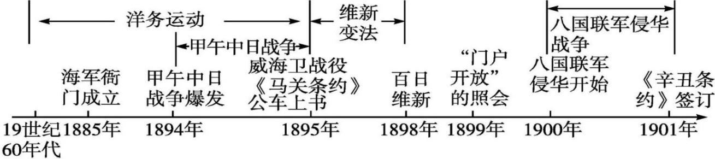
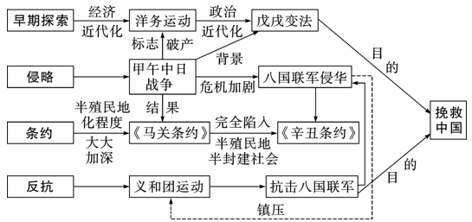

一个危机 | 边疆危机（台湾、新疆、两广）
两大主题 | 近代化的早期探索与民族危机的加剧
两个阶段 | 经济近代化探索、制度近代化探索
两大条约 | 《马关条约》《辛丑条约》
六大人物 | 李鸿章、左宗棠、邓世昌、康有为、梁启超、聂士成
七大事件 | 洋务运动、中法战争、甲午中日战争、瓜分中国狂潮、戊戌变法、义和团运动、八国联军侵华战争

第4课 洋务运动
核心考点1、洋务运动
1.背景： 内忧外患 （内有太平天国运动；外有第二次鸦片战争）
2.时间:19 世纪60年代到90年代中期.
3.目的:利用西方先进技术，强兵富国，维护清王朝的统治。
4.代表人物：中央:奕；地方:曾国藩、李鸿章、左宗棠、张之洞。
5.开始的标志：1861年年总理衙门的设立
6.口号与主张:自强、求富；“师夷长技以自强”。
7.主要内容
军事工业 | 从19世纪60年代起，以“自强”为口号，发展近代军事工业，先后创办安庆内军械所、江南制造总局、福州船政局等一批近代军事工业
教育 | 兴办新式学校，培养翻译和军事人才；设立翻译馆，翻译外国科技书籍；派遣留学生出国深造等
民用工业 | 从19世纪70年代起，提出“求富”的主张，开办近代民用企业，以辅助军事工业，如 轮船招商局 、开平煤矿、汉阳铁厂、湖北织布局等
新式军队 | 从19世纪60年代起，组建新式洋枪队，采用西式兵操练兵
新式军队 | 到 19世纪80年代，福建、广东、南洋和北洋等四支海军初步建成，其中以北洋 舰队规模最大
新式军队 | 1885年，成立 海军衙门 统一协调指挥，同年还在 台湾 建立行省

8.洋务运动的评价
如何理解洋务运动 “开动了近代化的这辆列车”?
(1)地位:洋务运动是中国历史上第一次近代化运动。
(2)作用:客观上促进了中国民族资本主义的产生。

核心考点2、边疆危机
1.美、日侵略台湾：19世纪60年代,美国派军队进攻台湾,大败而归。1874年,日本派军队进攻台湾。沈葆桢率兵入台。
2.收复新疆：1875年,清政府任命左宗棠为钦差大臣。1878年,清军成功收复除伊犁以外的新疆领土。1884年,新疆地区建立行省。
3.中法战争
①台湾:1884年法军闯入福建马尾军港,福建水师全军覆没。法军攻占台湾基隆港,刘铭传率部抵抗,击退法军。
②越南:法国侵略越南,刘永福率黑旗军助越抗法;1883年底,中法战争爆发;1885年初,冯子材取得镇南关大捷,扭转战局。
③建立行省:清政府于1885年在台湾建立行省。加强了东南海防,强化了对台湾的治理,推动了台湾社会经济的发展。

1.近代化:也称现代化，是以经济工业化和政治民主化为主要标志。近代化的过程就是传统社会向现代社会的变迁过程，实现社会转型。近代化会引起社会生产力、经济制度、政治制度、思想文化乃至人们的生活方式、价值观念和心理态度的多元化等各个方面的变革。
2.鸦片战争与洋务运动：鸦片战争改变了中国社会的性质，是中国近代史的开端；洋务运动使中国近代化的军事工业、民用工业和交通运输业等逐渐发展起来，是中国近代化的开端。
3.中国近代化和中国近代史的区别： 中国近代化是指中国社会由封建社会向近代社会转变的过程，包括政治民主化、经济工业化、思想文化科学化。中国近代史的时间是1840年鸦片战争爆发至1949年新中国成立，中国近代史即中国处于半殖民地半封建社会时期的历史。
4.顽固派和洋务派：顽固派盲目排外，仇视一切外洋事物。洋务派主张利用西方先进技术，维护清朝统治。但两派的根本目的是一样的，都是维护清朝的统治。

1.洋务运动失败的原因及教训？
①原因:一方面，洋务运动只注重学习西方先进的技术，而不彻底变革封建制度
(根本原因);另一方面,列强不希望中国富强起来,也不会让中国掌握先进的技术。
②教训:只学习西方先进科学技术，不触动封建制度，不能使中国走向富强。
③启示:地主阶级改良道路在半殖民地半封建的中国行不通,要紧跟时代潮流，对外开放，改革创新等。
2.洋务运动的性质与评价？
①破产的标志：甲午战争中，北洋舰队全军覆没。
②性质：一场失败的封建地主阶级的自救运动，是中国历史上第一次近代化运动。
③评价：
进步性：洋务运动引进西方先进技术，创办中国第一批近代企业，开启了中国近代化的闸门。客观上促进了中国民族资本主义的产生和发展，对西方列强的扩张也起了一定的抵制作用。
局限性：①没有变革落后的封建制度②洋务派内部的腐败③外国势力的挤压
④启示：洋务派没有认识到不触动封建制度，单纯学习西方先进科技是不可能使中国富强起来的。政治制度的腐朽制约着中国近代经济的发展，不改变腐朽的政治制度不可能使中国强大。

第5课 甲午中日战争与列强瓜分中国狂潮
核心考点3、甲午中日战争与《马关条约》
1、背景：日本明治维新后，走上了发展资本主义的道路，把侵略矛头指向朝鲜和中国。
2、爆发:1894年，朝鲜发生东学党起义，清政府应邀派兵镇压，日军袭击清军运兵船，蓄意挑起战争，清政府被迫对日宣战。史称“甲午中日战争”。
3、平壤战役:1894年9月，日军围攻平壤，清军将领左宝贵牺牲，叶志超弃城而逃，平壤陷落。
4、黄海海战:北洋舰队与日本联合舰队在黄海海面展开激战，重创日舰。致远舰管带邓世昌壮烈牺牲。李鸿章命令舰队躲进威海卫军港，日军趁机夺取了制海权。
5、旅顺大屠杀:日军占领大连、旅顺。旅顺守将徐邦道孤军奋战，最终失败。日军在旅顺进行了大屠杀，犯下了令人发指的罪行。
6、威海卫战役:1895年初，日军进攻山东威海卫，李鸿章一味强调“避敌保船”，以致丧失渤海、黄海制海权。北洋水师提督丁汝昌自杀殉国.北洋舰队全军覆没。
7、《马关条约》的签订：1895年春，日本马关、中方李鸿章与日方伊藤博文，双方签订了中日《马关条约》。
8、《马关条约》的内容:清政府割辽东半岛、台湾全岛及所有附属各岛屿、澎湖列岛给日本;赔偿日本兵费白银2亿两；开放沙市、重庆、苏州、杭州为商埠;允许日本人在通商口岸开设工厂等。
9、《马关条约》的影响:
对中国——使外国侵略势力进一步深人中国腹地，大大加深了中国的半殖民地化程度。
对日本——日本挤进了帝国主义列强的行列。

核心考点4、“瓜分”中国狂潮
1、三国干涉还辽:《马关条约》签订后，沙俄联合法国、德国迫使日本放弃辽东半岛，日本则向中国索取了3000万两白银作为“赎辽费”。
2、“瓜分”狂潮:列强以干涉还辽为契机，在中国掀起了抢夺利权、强租海港、划分“势力范围”的“瓜分”中国狂潮。
3、“门户开放” :1899年，美国向英、俄、德、日、意、法六国提出“门户开放”的照会，承认各国在中国的“势力范围”和既得特权，同时要求在各国租借地和“势力范围”内享有均等贸易机会。“门户开放”政策反映出美国与其他帝国主义国家在侵华政策上的矛盾。
1.资本输出：是指资本主义国家为获得高额利润用多余的资金向其他国家投资或贷款，以此达到通过资本控制殖民地或半殖民地国家的经济发展的目的；其本质是帝国主义国家剥削、奴役殖民地半殖民地的经济手段。
2.甲午中日战争期间爱国清军的抗日斗争：
①左宝贵在平壤战役中为国牺牲；
②邓世昌在黄海海战中，壮烈殉国；
③徐邦道在旅顺之战中孤军奋战。
3.解读美国提出的“门户开放”政策
①提出：1899年美国提出，主要精神是实现美国与列强在中国“利益均沾，机会均等”；
②实现：1922年，美国主导的华盛顿会议上签订《九国公约》。
4.甲午中日战争中国战败的原因：
主观原因(内因) | 客观原因(外因)
政治上，清政府腐败无能(根本原因)  经济上，落后  军事上，清军总体装备落后，李鸿章采取“避和求战”政策，清军中不少官兵临阵脱逃 | 政治上，日本是先进的资本主义国家  经济上，日本通过明治维新走上了富强道路  军事上，日本装备先进，蓄谋已久，准备充分

1.为什么说«马关条约»大大加深了中国的半殖民地化程度？
(1)日军占领台湾，便利了日本对我国东南沿海地区的侵略，也刺激了列强瓜分中国的野心。
(2)2亿两白银的巨额赔偿，严重破坏了中国的财政，加重了中国人民的经济负担，而日本利用赔偿作军费，迅速发展军事工业和军队，严重威胁中国的安全。
(3)增开通商口岸，使帝国主义经济势力进一步深入中国,腹地。
(4)允许日本在华设厂，便利了帝国主义对中国的资本输出，严重阻碍了中国民族资本主义的发展。
所以说，《马关条约》使中国的半殖民地化程度大大加深了。
2.甲午中日战争后中华民族进一步觉醒的原因和表现
原因:《马关条约》的签订，大大加深了中国的半殖民地化程度，同时列强掀起了瓜分中国的狂潮，中华民族危机进一步加深。
表现:政治上，从戊戌变法开始，学习西方的民主政治制度。经济上，以张謇为代表的民族资产阶级走上“实业救国”的道路。思想上，以严复为代表的资产阶级启蒙思想家宣传“物竞天择”适者生存” 的观点，为维新变法运动的兴起奠定了思想基础。
3. 从鸦片战争到甲午海战，加强海洋防卫的重要性。
从鸦片战争到甲午海战的历史，可以看出武器装备发展停滞，中国放弃和丧失了制海权，是导致战争失败的重要战略原因。因此，重视武器装备的发展，加强海防，对于维护国家统一、领土完整和海洋权益具有十分深远的意义。
4.通过《马关条约》，清政府被迫允许外国在中国投资办厂，而今天中国同样允许外国在中国投资办厂，这二者之间有什么不同？
清政府是被迫允许列强在中国投资办厂，这便利了列强对中国的经济侵略；今天的招商引资是中国政府主动实施的，是互赢互惠的。

第6课 戊戌变法
核心考点5、 戊戌变法
1.背景：《马关条约》的签订，使中国的民族危机进一步加深。
2.目的：挽救民族危亡，发展资本主义。
3.序幕：公车上书
4.领导人物：康有为、梁启超
5.主张：学习西方，实行君主立宪制，进行资产阶级改良运动，以挽救民族危亡。
6.过程：公车上书(揭开维新变法序幕)→成立强学会(维新派政治团体形成标志)→颁布《明定国是》诏书(变法开始)→戊戌政变(变法失败)。
7.高潮：百日维新（1898年6月到9月）。
8.主要内容：①政治上，改革政治机构，裁撤冗官，任用维新人士经；②经济上，鼓励私人工矿企业；③文化教育方面，开办新式学堂培养人才，翻译西方书籍，传播新思想，创办报刊，开放言论；④军事上，训练新式军队。
9.结果：慈禧太后发动政变，戊戌变法失败。
10.性质：资产阶级性质改革（改良）运动
11.意义:戊戌变法虽然失败了，但在思想文化方面产生了广泛而持久的影响。更多的人了解和接受了资产阶级维新思想，更多有识之士开始探索救国救民之路。戊戌变法在社会上起到了思想启蒙的作用，对后来的资产阶级革命也产生了深刻的影响。
1.洋务运动是由地主阶级洋务派掀起的；戊戌变法是由资产阶级维新派领导的；
2.洋务运动主张学习西方的先进技术，开启了中国近代史上的经济近代化；戊戌变法主张学习西方的政治制度，开启了中国近代史上的政治民主化；
3.公车上书揭开了维新变法的序幕；百日维新是维新变法的高潮事件；戊戌政变是戊戌变法失败的标志，戊戌变法是中国近代自上而下的资产阶级改良运动。
4.为什么把“公车上书”作为维新变法运动的序幕？
在公车上书之前，康有为、梁启超的变法活动主要是著书立说，宣传维新思想，虽有1888年的上书，但影响不大，他们的活动基本上还没有涉及政治领域。但公车上书是中国知识分子参与政治活动的具体表现，它冲破了清朝统治下政治舆论沉闷的局面，在社会上引起了强烈的震动，推动了变法维新运动在全国的开展，它使维新变法从一种社会思潮开始转变为一场政治运动。公车上书揭开了变法维新运动的序幕。

1.戊戌变法失败的原因、启示、影响
原因：
①资产阶级维新派的软弱性，缺乏反帝反封建的勇气。
②封建顽固派势力太强大。
启示：在半殖民地半封建社会的中国，资产阶级改良的道路是行不通的。清政府的统治腐朽至极，不推翻清朝无法改变中国的命运。缺乏实权派及广大人民支持的改革不可能成功。
影响:戊戌变法是一次重要的政治改革，也是一次思想启蒙运动，推动了社会进步。在思想文化业方面产生了广泛而持久的影响。
2.维新变法运动中涌现出的杰出人物有哪些值得后人学习的品质？
身怀“天下兴亡、匹夫有责”的历史使命感和社会责任感，敢于创新，敢于除旧布新。

第7课 八国联军侵华与《辛丑条约》签订
核心考点7、义和团运动
1.兴起:义和团活动于山东、直隶一带。19世纪末，随着帝国主义侵略的加剧和外国传教土活动的猖獗，逐渐由反清转变为反帝斗争组织。
2.发展:清政府为利用义和团，以“招抚”代替“剿灭”，并承认其合法地位。1900年夏，义和团控制了京津地区。
3.口号:义和团曾提出“扶清灭洋”的口号，既有反对帝国主义的斗争意志，又具有盲目排外的落后性，同时反映了义和团对清政府的本质认识不清。
4.抗击八国联军:义和团在廊坊一带阻击敌人，八国联军被迫撤回天津。同时，各国联合舰队攻占大沽炮台，扩大对中国的侵略战争。义和团在北京围攻西什库教堂和东交民巷使馆区，在天津老龙头火车站展开激战，并炮轰紫竹林租界。
5.义和团运动结果、意义:1900年8月14日，联军攻陷北京。慈禧太后携光绪帝西逃，途中请求八国联军“助剿”。在中外反对势力的镇压下义和团运动失败.但它沉重打击了帝国主义瓜分中国的野心。义和团的反帝斗争精神，显示了中国人民的巨大力量，对阻止列强瓜分中国起了一定的作用。

核心考点8、八国联军侵华战争
1.时间：1900年
2.目的：为镇压中国的义和团运动，维护在华权益
3.经过：1900年6月，英、美、俄、日、法、德、意、奥八国联军在西摩尔率领下发动侵华战争。8月中旬，八国联军攻占北京。(列强第二次洗劫、焚烧北京)
4.结果：1901年，清政府被与列强迫签订了丧权辱国的《辛丑条约》

核心考点9、《辛丑条约》的签订
1.签订:1901年，清政府被迫同英、美、俄等11国签订。
2.主要内容:清政府赔款白银4.5亿两，分39年还清，本息共计9. 8亿两，以海关税、盐税等税收作担保;清政府保证严禁人民参加各种形式的反帝活动;清政府拆毁大沽炮台，允许外国军队驻扎在从北京到山海关的铁路沿线要地;划定北京东交民巷为使馆界，允许各国派兵驻守，不准中国人居住，改总理衙门为外务部，班列六部之前。
3.影响:《辛丑条约》是中国近代史上赔款数且最庞大、主权丧失最严重的不平等条约。从此.清政府沦为帝国主义列统治中国的工具，中国完全陷入半殖民地半封建社会的深渊。X k B
1.鸦片战争后中国开始从封建社会逐步沦为半殖民地半封建社会。《马关条约》大大加深了中国的半殖民地化程度。《辛丑条约》使中国完全沦为半殖民地半封建社会。
2.《辛丑条约》里面说明清政府完全成为帝国主义统治中国的工具的内容是：永远禁止中国人民成立或者加入反帝性质的组织。
3.中国是怎样一步步地沦为半殖民地半封建社会的?
开始沦为：鸦片战争——《南京条约》签订
进一步加深：第二次鸦片战争--《北京条约》签订
大大加深：甲午中日战争——《马关条约》签订
完全沦为：八国联军侵华战争——《辛丑条约》签订
列强通过发动战争，强迫清政府签订不平等条约，不断扩大侵略特权，使中国一步一步地沦为半殖民地半封建社会，清朝政府成为他们统治中国的工具。

1.认识《辛丑条约》给中国造成的严重危害
（1）从经济上看：清政府赔款白银4.5亿两，以海关等税收作担保，此条款严重损害了中国的经济利益，给中国人民增加了新的沉重负担；
（2）从政治上看：清政府严禁人民参加反帝活动，这样清政府就完全成为“洋人的朝廷”，成为帝国主义统治中国的工具；
（3）从军事上看：清政府拆毁大沽炮台，允许帝国主义国家派兵驻扎从北京到山海关铁路沿线要地，便利了侵略者对清政府进行军事控制和直接镇压中国人民的反帝活动；
（4）从外交上看：划定北京东交民巷为使馆界，允许各国派兵驻守，不准中国人居住，使清朝的都城置于帝国主义列强的武装控制之下。
由此可以看出，《辛丑条约》的签订，最终确立了清政府沦为帝国主义列强忠实走狗的地位，使中国完全陷入半殖民地半封建社会的深渊。
2.中国历史上的农民运动
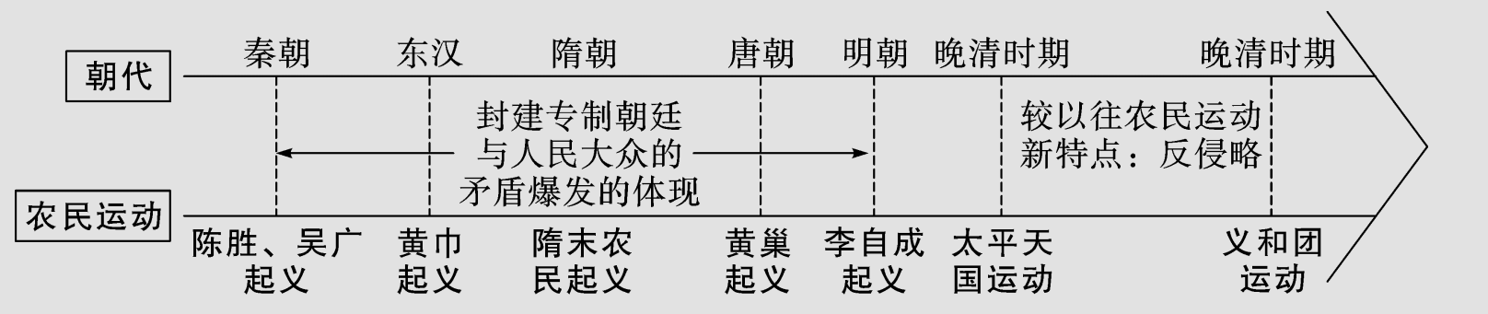

主题线索3 资产阶级民主革命与中华民国的建立
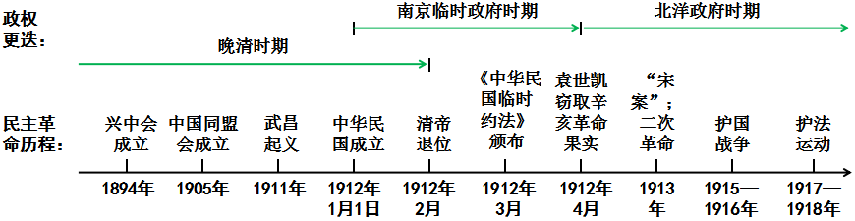

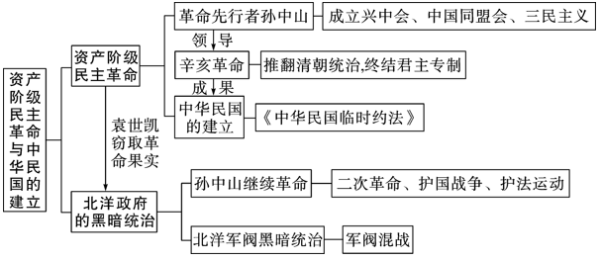

一个口号 | 三民主义
一条主线 | 资产阶级民主革命。
两个政府 | 南京临时政府和北洋政府。

两个团体 | 兴中会和中国同盟会。
三个人物 | 孙中山、黄兴、袁世凯
七次革命行动 | 萍浏醴起义、安庆起义、广西起义、黄花岗起义、武昌起义、二次革命、护国运动。

第8课 革命先行者孙中山
核心考点1、 孙中山早年的革命活动
1.背景:1894年，孙中山上书李鸿章，提出变法自强等多项改革建议，遭到拒绝。他认识到只有推翻清政府的专制统治，才能拯救中国。
2.兴中会：1894年11月，孙中山在檀香山成立兴中会，提出“振兴中华”的宗旨，号召“驱除鞑虏，恢复中国，创立合众政府”。
3.广州起义:1895年，准备在广州发动武装起义，由于消息泄露，起义失败。孙中山流亡海外，为继续革命做准备。
4.同盟会:为集中革命力量，建立统一的革命组织。1905年8月，孙中山等在日本东京成立中国同盟会，确立了“驱除鞑虏，恢复中华，创立民国，平均地权”的政治纲领，选举孙中山为同盟会总理。创办《民报》作为机关报。中国同盟会是第一个全国规模的、统一的资产阶级革命政党。它的成立，使全国资产阶级革命派有了一个统一的领导和明确的奋斗目标，大大推动了全国革命运动的发展。
5.三民主义:孙中山在《民报》发刊词中，将同盟会的政治纲领阐发为“民族”“民权”“民生”三大主义，合称“三民主义”。成为孙中山领导资产阶级革命的指导思想。
1.兴中会是中国第一个资产阶级革命团体;中国同盟会是第一个全国规模的、统一的资产阶级革命政党。
2.三民主义是孙中山对同盟会政治纲领的阐述和完善,其中民族主义是前提,具有反对封建主义的进步意义,也在客观上打击了帝国主义在华利益;民权主义是核心,是民主革命的重要内容和目标;民生主义是补充和发展。
1.三民主义的内涵（认识三民主义与同盟会政治纲领之间的联系）
内容 | 民族主义 | 民权主义 | 民生主义

对应内容 | 驱除鞑虏 恢复中华 | 创立民国 | 平均地权
思想内涵 | 推翻清王朝统治，反对民族压迫 | 推翻君主专制政体，建立资产阶级共和国 | 核定全国地价，逐步实现土地国有
地位 | 前提 | 核心 | 发展补充

2.对三民主义的深度理解。
(1)三民主义在当时具有很大的进步性：三民主义是资产阶级提出的第一个比较完善的革命纲领。
①民族主义公开提出以武装斗争的方式推翻清王朝的统治，反对民族压迫。
②民权主义要求推翻君主专制政体，建立资产阶级民主共和国，它是三民主义的核心，为资产阶级革命指明了方向。
③民生主义就是通过核定全国地价，改变封建土地所有制，实现土地国有，解决贫富不均等问题。
(2)三民主义的局限性。
①民族主义没有彻底地、明确地反对帝国主义的思想。
②民权主义规定的“国民一律平等，总统和议员由国民选举产生”，在资本主义发展不充分的半殖民地半封建社会是无法实现的。
③民生主义没有从根本上废除封建土地所有制，而是用改良的办法，没有和农民的要求联系起来。
④三民主义的局限性决定了资产阶级不可能彻底完成反帝反封建的民主革命任务。

第9课 辛亥革命
核心考点2、 革命志士的奋斗
1.萍浏醴起义:1906年冬，同盟会会员六道一、蔡绍南在萍乡、浏阳、醴陵发动武装起义，一个多月后失败。萍浏醴起义是同盟会成立后领导的第一次武装起义。虽然失败，但是同盟会的声望由此大振。
2.安庆起义:1907年夏，徐锡麟在安庆发动起义，与清军激战四小时后失败，徐锡麟死难。革命党人秋瑾被捕遇难。
3.广西起义:1907年，孙中山、黄兴筹划领导广西起义，起义军奋战七昼夜，最终失败。
4.黄花岗起义:1911年，黄兴提前发动广州起义，终因众寡悬殊，起义失败。牺牲的七十二名烈士葬于黄花岗，称作“黄花岗七十二烈士"。这次起义虽然失败，但革命党人不屈不挠的精神和视死如归的英雄气概，极大地鼓舞了全国人民的斗志。

核心考点3、 武昌起义
1.经过:1911年10月10日晚，武昌城内新军工程营的革命党人首先起义。武昌全城被起义军占领。随后。汉阳、汉口的新军起义响应，革命在武汉三镇取得胜利。（计划泄露；②起义爆发；③夺取军械所；④进攻总督衙门；⑤武汉三镇光复⑥湖北军政府成立；⑦各省响应。）
2.成果:10月11日，起义军成立湖北军政府，黎元洪为都督。武昌起义胜利后，各省纷纷响应。11月下旬，全国已有一半以上的省份宜布独立，支持革命。
3.影响:辛亥革命推翻了清王朝的反动统治，宣告了中国两千多年君主专制制度的终结。它开创了完全意义上的近代民族民主革命，极大地推动了中华民族的思想解放，打开了中国进步潮流的闸门。
1.萍浏醴起义是中国同盟会成立后领导的第一次武装起义。
2.辛亥革命推翻了君主专制制度,而不是封建制度。
3.辛亥革命有广义和狭义之分。广义的辛亥革命指的是以孙中山为代表的资产阶级革命派,为推翻清王朝,建立资产阶级民主共和国的全过程。狭义的辛亥革命指的是1911年武昌起义,因为武昌起义发生于旧历辛亥年。
4.孙中山虽然没有直接领导武昌起义，但仍被当做革命的领袖，他的思想（三民主义）和他通过同盟会领导的一系列革命活动都对武昌起义起着指导作用。

1.评价辛亥革命：有人说辛亥革命成功了，也有人说辛亥革命失败了。怎样理解这句话？
①成功（性质和意义）：是中国近代史上一次伟大的资产阶级民主革命；推翻了清王朝的统治，结束了封建君主专制制度，建立了资产阶级共和国，民主共和观念深入人心。
②失败（结果）：革命果实被北洋军阀袁世凯篡夺，辛亥革命没有改变中国半殖民地半封建的社会性质，没有完成反帝反封建的任务。
- 辛亥革命最失败的根本原因、启示和教训：
①原因：资产阶级的软弱性和妥协性，没有发动群众也是其失败的原因之一。（辛亥革命传播民主思想的范围十分有限，尤其在当时的农村。）
②启示：在半殖民地半封建社会的中国，资产阶级不能救中国。（资产阶级共和国的道路在中国走不通）
③教训：要有坚强的革命政党的领导；要发动广大人民群众等。

第10课 中华民国的创建
核心考点4、中华民国的建立
1.临时政府成立前后形势
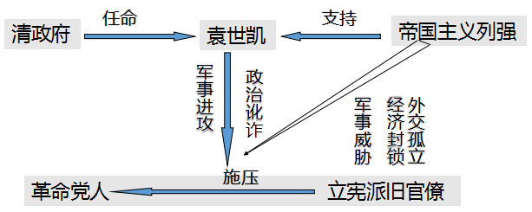
2.准备:1911年12月，各省代表选举到孙中山为临时大总统。
3.建立:1912年1月1日，孙中山在南京宣誓就职，宣告中华民国临时政府成立。以1912年为民国元年，改用公历；选举黎远洪为副总统，成立临时参议院。

核心考点5、袁世凯窃取革命果实
1.窃取革命果实的背景：
①武昌起义成功后，湖北军政府与袁世凯交涉，希望通过和平的方式早日实现共和；
②孙中山表示，如果清帝退位，袁世凯宣布赞成共和，他即行辞职并推举袁世凯继任临时大总统。
2.过程:1912年2月12日，袁世凯逼迫宣统帝下诏退位;2月13日，孙中山辞职。2月15日，临时参议院选举袁世凯为临时大总统。3月，袁世凯在北京就任中华民国临时大总统。4月，孙中山正式解除临时大总统的职务。
3.结果:临时政府迁往北京，辛亥革命的胜利果实被袁世凯窃取。

核心考点6、 《中华民国临时约法》
1.颁布:1912年3月11日，孙中山颁布了由参议院制定的《中华民国临时约法》。
2.内容:中华民国的主权属于属于国民;国民不分种族、阶级、宗教信仰，一律平等;国民有人身、居住、言论、出版、集会、结社、宗教信仰及请愿、考试、选全、参政等自由和权利;参议院行使立法权，国务员辅佐临时大总统行使行政权并负其责任，司法独立等。
3.影响:是中国历史上第一部资产阶级共和国宪法性质的重要文件。它肯定了资产阶级民主共和制度和民主自由原则，是辛亥革命的重要成果。
1.辛亥革命推翻的是封建君主专制制度，并非封建制度。封建制度的基本内涵包括经济制度、政治制度和思想文化制度等几个层面。辛亥革命后地主阶级的统治与封建土地所有制的剥削仍广泛存在，封建思想在国民头脑中还根深蒂固。新中国成立后，土地改革完成推翻了封建土地制度，封建制度才真正结束。
2.辛亥革命没有改变中国半殖民地半封建的社会性质，反帝反封建的任务没有完成。
3.从政治、思想、经济和文化角度分析《中华民国临时约法》
政治上,以法律的形式废除了中国两千多年的封建君主专制制度,确立起资产阶级民主共和国的政治体制。思想上,使民主共和的观念深入人心。经济上,促进了民族资本主义的发展和社会生产力的提高。文化上,《中华民国临时约法》规定的言论、集会、结社、出版等自由权利为进步知识分子进行先进思想传播创造了条件,他们纷纷组织党团和创办报刊,为后期的新文化运动提供条件。

1.袁世凯是如何一步步窃取辛亥革命果实的？
①清帝退位：1912年2月12日，在袁世凯软硬兼施的逼迫下，宣统帝下诏退位，清朝260多年的统治结束；（“皇帝”这个称号在中国存在了2132年。（从公元前221年秦始皇开始到1912年宣统帝下诏退位止）
②孙中山提出辞职，推荐袁世凯：1912年2月13日，孙中山提出辞职并推荐袁世凯继任临时大总统；
③选举袁世凯为临时大总统：在袁世凯通电声明拥护共和后，1912年2月15日，临时参议院选举袁世凯为临时大总统；
④袁世凯在北京就职：袁世凯以北方秩序不易维持等为借口，不肯南下，迫使临时参议院同意他在北京就职。1912年3月，袁世凯在北京就任中华民国临时大总统；
⑤临时政府迁往北京：1912年4月，孙中山正式解除临时大总统职务；临时政府迁往北京，辛亥革命的胜利果实被袁世凯窃取。
2.袁世凯为什么能够窃取辛亥革命的果实？
①帝国主义支持；
②拥有强大的军事力量（袁世凯控制着北洋军阀）；
③大耍两面派阴谋；
④国民政府中的立宪派和旧官僚拥护；
⑤资产阶级革命派的软弱性和妥协性（根本原因）。
3.辛亥革命对当时的中国社会产生的影响：
①政治：推翻了中国两千多年的封建君主专制制度，建立资产阶级民主共和国，推动了中国政治民主化的进程。
②经济：有利于中国民族工业的发展。
③思想：使民主共和的观念深入人心。
④社会习俗：促进社会习俗的除旧布新，西式礼仪习俗传入。

第11课 北洋政府的黑暗统治
核心考点7、二次革命
1.背景:袁世凯为了建立独裁统治，一再破坏责任内阁制。1913年春，宋教仁遇刺身亡;袁世凯武力镇压国民党。
2.经过:孙中山和黄兴等号召南方各省起来反袁，发动“二次革命”。这场革命是以孙中山为首的资产阶级革命派，为反对袁世凯的独裁专制和军事进攻，保卫民主共和的一次武装斗争，是辛亥革命的继续，所以称之为二次革命。
3.结果:二次革命被袁世凯镇压下去，孙中山、黄兴等被迫流亡日本。

核心考点8、袁世凯复辟帝制
1..袁世凯的倒行逆施的表现：
对内：独裁统治；对外：出卖国家主权）
（1）对内：独裁统治：
①镇压二次革命 ②强迫国会选举他为正式大总统
③下令解散国民党 ④解散国会
⑤废除《中华民国临时约法》，颁布《中华民国约法》，改责任内阁制为总统制。
⑥修改总统选举法，总统可无限任期，可指定继承人。
（2）对外：出卖国家主权，接受灭亡中国的“二十一条”：
主要内容：承认日本继承德国在山东的一切特权，进一步扩大日本在南满和蒙古的权益，规定中国沿海港湾、岛屿不得租借或割让他国，聘用日本人为顾问等。
影响：极大地损害了中国的主权；激发了中国人民的反日爱国斗争；加速了袁世凯政府的倒台；助长了日本军国主义的气焰等。

核心考点9、 护国战争
1.爆发:孙中山发表《讨袁宣言》号召维护共和制度。1915年底，蔡锷、李烈钧、唐继尧在云南宣告独立，组织护国军北上讨袁，护国战争爆发。
2.结果:1916年3月，袁世凯被迫宣布取消帝制，6月在绝望中死去。护国战争胜利结束。

核心考点10、军阀割据
1、阀割据局面出现的原因：
①是由于中国社会的半封建性质所决定的。是中国具有分散性的封建地主经济的必然产物。
②是由于中国社会的半殖民地性质所决定的。帝国主义分而治之的侵略政策也必然导致军阀割据局面的形成。
2.局面:袁世凯死后，北洋军阀分裂。有以冯国璋和曹锟为首的直系军阀，以段祺瑞为首的皖系军阀和以张作霖为首的奉系军阀。其他如滇系军阀唐继尧，桂系军阀陆荣廷。X|k
3.危害:这些军阀为争夺地盘和巩固政权，出卖国家利益，依附帝国主义，连年混战，中国陷军阀割据纷争的动乱之中。
北洋军阀分裂后的主要派系，控制的区域，依靠的国家
派系 | 代表人物 | 控制区域 | 依靠的国家
直系 | 冯国璋、曹锟 | 江苏、江西、湖北 | 英、美
皖系 | 段祺瑞 | 皖、浙、鲁、闽 | 日
奉系 | 张作霖 | 东北三省 | 日
滇系 | 唐继尧 | 云南、贵州 | 英、美
桂系 | 陆荣廷 | 广东、广西 | 英、美
晋系 | 阎锡山 | 山西 | 日

1.袁世凯就任临时大总统后,破坏《中华民国临时约法》。1914年,袁世凯废除《中华民国临时约法》,颁布《中华民国约法》。
2.“二次革命”是孙中山为首的国民党人为维护民主共和,反对袁世凯独裁而进行的一次武装斗争,它是辛亥革命的继续和终结。
3.北洋军阀是近代一支特殊的军事政治力量。其产生的深刻社会根源是中国半殖民地半封建的社会性质。

1.二次革命失败的原因？
①国民党内部不统一，力量涣散，行动不一致，独立各省彼此观望。（这是二次革命失败的直接原因。）
②北洋军力量强大，帝国主义大力支持袁世凯。
③没有组织和发动群众是不能取胜的重要原因。
2.袁世凯复辟帝制为什么失败了？
①复辟帝制违背历史发展潮流；
②辛亥革命后，民主共和观念深入人心；
③护国战争得到全国人民的支持；（各地讨袁势力的强大）。
④北洋军内部的分化，袁世凯众叛亲离；帝国主义也改变了对袁世凯支持的态度。
⑤“二十一条”出卖了国家民族利益，引起众怒。
3.军阀割据局面出现的原因？
①是由中国半封建社会性质所决定的，是中国分散的封建地主经济的必然产物。
②是由中国半殖民地社会性质所决定的，帝国主义在华扶植代理人，采取分而治之的侵略政策必然导致军阀割据局面的形成。

主题线索4 新民主主义革命的开始
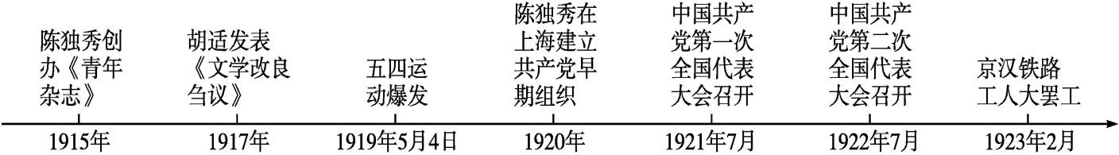

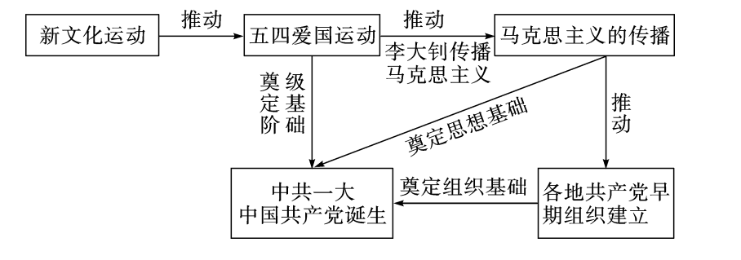

一条主线 | 新民主主义革命的开端
两大任务 | 反帝反封建
两个阶段 | 旧民主主义革命时期和新民主主义革命时期
两种精神 | 五四精神、红船精神

三大事件 | 新文化运动、五四运动、中国共产党诞生

第12课 新文化运动
核心考点1、新文化运动
1.时间:1915年开始
2.背景:①帝国主义加紧侵略中国，军阀制据混战:②中国民族资本主义得到迅速发展③袁世凯为复辟帝制掀起尊孔复古逆流。
3.开始标志:陈独秀在上海创办《青年杂志》(后改名(新青年)),在创刊号上发表《敬告青年》一文。
4.口号:民主与科学。
5.领导阶级:资产阶级激进派。
6.代表人物:陈独秀、胡适、鲁迅、蔡元培等。
7.重要阵地:《新青年》和 北京大学 。
8.主要内容:①抨击旧道德和旧文化;②提倡民主与科学;③进行文学革佘④提倡男女平等，个性解放。
9. 地位:一次伟大的思想解放运动。
10.作用:①动摇了封建道德礼教的统治地位，使中国人民接受了一次民与科学的洗礼;②为随后爆发的五四运动起到了思想宣传和铺垫的作用，打开了遏制新思想潮流的闸门,掀起了一股思想解放的潮流。
11.局限性:对中国传统文化的看法带有一定的片面性。
1.洋务运动开启了中国经济近代化；戊戌变法开启了中国政治近代化；新文化运动开启了中国思想文化近代化。
2.陈独秀是新文化运动的发起者；李大钊最早系统宣传马克思主义。
3.新文化运动包含了思想革命和文学革命两方面的内容。
4.《新青年》和北京大学成为新文化运动最为重要的阵地。
5.新文化运动在促进思想解放方面有着不可抹杀的历史功绩,但不可否认的是,它也存在着对东西方文化绝对否定和绝对肯定的倾向。

1.新文化运动中“新”的含义。
①新思想：宣传西方的民主、科学。
②新内容：提倡民主，反对专制；提倡科学，反对迷信；提倡新道德，反对旧道德；提倡新文学，反对旧文学。
③新领导：新文化运动的领导者是资产阶级激进派。
④新基础：中国民族资本主义的进一步发展为其奠定了经济基础。
⑤新成果：动摇了封建道德礼教的统治地位，使中国人民接受了一次民主与科学的洗礼，为向新民主主义革命转变奠定了思想基础。
2.我们应该如何对待传统文化？
以我为主，为我所用；辩证取舍，择善而从。（取其精华、去其糟粕）（古为今用、洋为中用，批判、继承、改造、创新，与时俱进）
3．如何看待新文化运动中曾提出的“打倒孔家店”的口号？
袁世凯窃取了辛亥革命的胜利果实后，为了加强其专制独裁统治，恢复帝制，在文化领域掀起了尊孔复古的逆流。新文化运动时期，激进的民主主义者提出“打倒孔家店”的口号，反对袁世凯的专制独裁统治，具有进步意义。但这个口号全面否定了中国的传统文化，带有一定的片面性。我们对待传统文化要取其精华，去其糟粕。
4.中国近代化探索的特点及启示


①洋务运动从开始学习西方的技术到制度，再到思想文化；由表及里、层层递进、逐渐深入；
②洋务运动：资产阶级改良或革命道路在旧中国走不通；只有共产党才能带领国家走向复兴。

第13课 五四运动
核心考点2、五四运动
1、时间：1919年5月4日
2、导火线：巴黎和会中国外交的失败
3、口号：“外争国权，内惩国贼”“誓死力争，还我青岛”“拒绝在和约上签字”
4、经过：爆发5月4日，北京学生游行示威；发展：6月5日，上海工人罢工；工人阶级成为运动的主力；运动中心转到上海。
5、结果：北洋政府释放被捕的学生,罢免曹汝霖等人的职务，中国代表也没有在和约上签字。五四运动的直接目标得到了实现。
6. 性质:一场以先进青年知识分子为先锋、广大人民群众参加的彻底反帝反封建的伟大爱国革命运动,一场中国人民为拯救民族危亡、捍卫民族尊严、凝聚民族力量而掀起的伟大社会革命运动，一场传播新思想新文化代新知识的伟大思想启蒙运动。
7.意义:(1)推动了中国社会进步，促进了马克思主义在中国的传播,促进了马克思主义同中国工人运动的结合; (2)为中国共产党成立做了思想上、干部上的准备，为新的革命力量、革命文化、革命斗争登上历史舞台创造了条件;(3)是中国旧民主主义革命走向新民主主义革命的转折点,在近代以来中华民族追求民族独立和发展进步的历史进程中具有里程碑意义。

1.五四运动(1919年)是中国新民主主义革命的开端，工人阶级开始登上政治舞台，而不是中国共产党(1921年诞生)登上政治舞台。
2.学生是五四运动的关键，工人是其主力军，并开启了这次运动发展的新阶段。
3.巴黎和会中国外交的失败是指列强将德国在中国山东的特权全部转让给日本，不是日本割占山东。
4.五四运动的口号中最能体现反帝反封建性质的是“外争主权，内除国贼”。
5.五四运动的核心是爱国、进步、民主、科学。
1.为什么说五四运动取得了初步的胜利？
原因：五四运动实现了“外争主权，内除国贼”的目标，但是没有改变中国半殖民地半封建社会的性质。
2.新旧民主革命的比较
名称 | 相同点 |  | 不同点
名称 | 革命性质 | 革命任务 | 领导阶级 | 指导思想 | 发展前途
旧民主主义革命 | 资产阶级民主革命 | 反帝反封建 | 资产阶级 | 三民主义 | 建立资产阶级共和国
新民主主义革命 | 资产阶级民主革命 | 反帝反封建 | 无产阶级 | 马克思主义 | 实现社会主义
3．全面理解五四爱国运动是中国新民主主义革命的开始。
①从时代背景来看，五四爱国运动受到了俄国十月革命影响。五四爱国运动继承了辛亥革命的民主革命精神，并且具有更彻底的反对帝国主义和封建主义的特性。
②
从指导思想来看，五四爱国运动过程中，中国具有初步共产主义思想的知识分子开始登上历史舞台，伴随着五四爱国运动的开展，马克思主义逐渐同中国工人运动相结合，为后来中国共产党的成立奠定了思想基础。
③从领导力量来看，在五四爱国运动中，中国工人阶级开始登上历史舞台，作为一支独立的政治力量，成为运动的主力军。中国工人阶级表现出高度自觉的爱国主义精神和反帝反封建斗争的彻底性，推动了五四爱国运动的发展。
4.什么是五四精神? 我们应该怎样继承和发扬五四精神?
①五四精神:崇高的爱国主义精神；追求进步、民主和科学的伟大精神；忧国忧民、不屈不挠、敢于斗争、不怕牺牲的精神。
②继承和发扬:热爱祖国，关心国家的前途和命运，树立为中华民族的伟大复兴而努力学习的坚定信念；认识到只有把个人前途同国家、民族前途紧密结合起来，把个人奋斗和集体奋斗结合起来才能实现最大的人生价值。
5.中国近代思想解放运动
事 件 | 思 想 | 影 响
魏源《海国图志》 | 开眼看世界，师夷长技以制夷 | 天朝上国观念发生变化，开始学习西方先进文化
洋务运动 | 中体西用，师夷长技以自强 | 西方思想文化传入中国，对中国传统思想文化产生冲击
戊戌变法 | 变法图强，实行君主立宪制 | 在思想文化方面产生了广泛而持久的影响，起了思想启蒙的作用
辛亥革命 | 三民主义，建立民主共和制 | 使民主共和观念深入人心，极大推动了中华民族的思想解放，打开了中国进步潮流的闸门
新文化运动 | 民主科学 | 打开了遏制新思想涌流的闸门，掀起了一股思想解放的潮流，传播了民主与科学
五四运动 | 传播马克思主义 | 传播了新思想、新文化、新知识，促进了马克思主义在中国的传播
总结：随着西方列强的不断入侵先进的思想文化也随之传入中国。近代中国人对西方文化的认识经
历了一个由被动接受到主动学习的过程，最终选择了马克思主义作为拯救、改造中国社会的思想武器。
启示：先进思想促使社会进步，社会进步促进思想解放。

第14课 中国共产党诞生
核心考点3、李大钊传播马克思主义
以上内容仅为本文档的试下载部分，为可阅读页数的一半内容。如要下载或阅读全文，请访问：https://d.book118.com/926114212222010040

